Crecientes de la Quebrada La Iguaná (Medellín) y Decisiones Reactivas de Gestión del Riesgo
Entrega 1

Cesar David Camargo Guarín, Santiago Loaiza Pérez, Luis Alberto Trujillo Briceño, Sebastián Villegas Múnera

Universidad Nacional de Colombia

Curso: Dinámica de Sistemas

Profesor: Santiago Arango Aramburo

17 de octubre de 2026

Articulación del problema
Crecientes de la quebrada La Iguaná (Medellín) y decisiones reactivas de gestión del riesgo

Descripción del problema
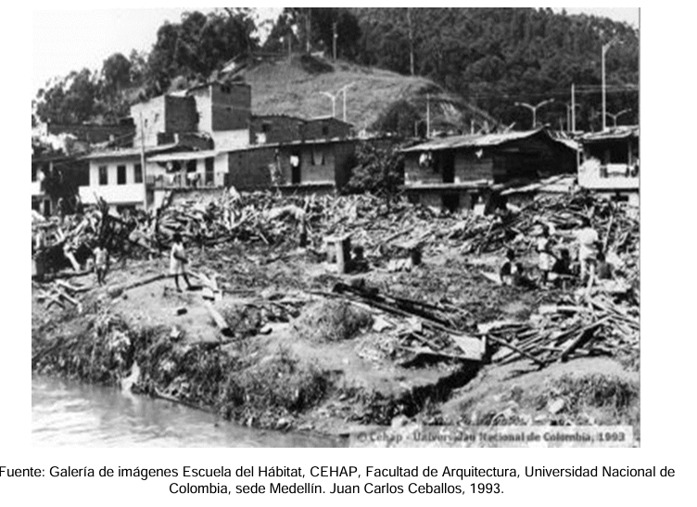
El poblamiento informal en la cuenca baja de la quebrada La Iguaná (Comuna 7, Robledo) comenzó en 1945 con familias desplazadas por la violencia, en una zona de alto riesgo por debajo de la cota de inundación. Este caso refleja una problemática generalizada en Medellín, donde unas 780.000 personas (30 % de la población) y 42.000 viviendas habitan en zonas vulnerables a desastres naturales.
A lo largo de su historia, la comunidad de La Iguaná sufrió recurrentes emergencias —como la inundación de 1988 que dejó 10 muertos— y décadas de presiones y desalojos estatales. El conflicto se soluciona progresivamente a partir de 1986 mediante acuerdos entre el municipio y las organizaciones comunitarias, lo que derivó en la reubicación de miles de familias, la canalización de la quebrada en la década de 1990 y la consolidación del barrio.

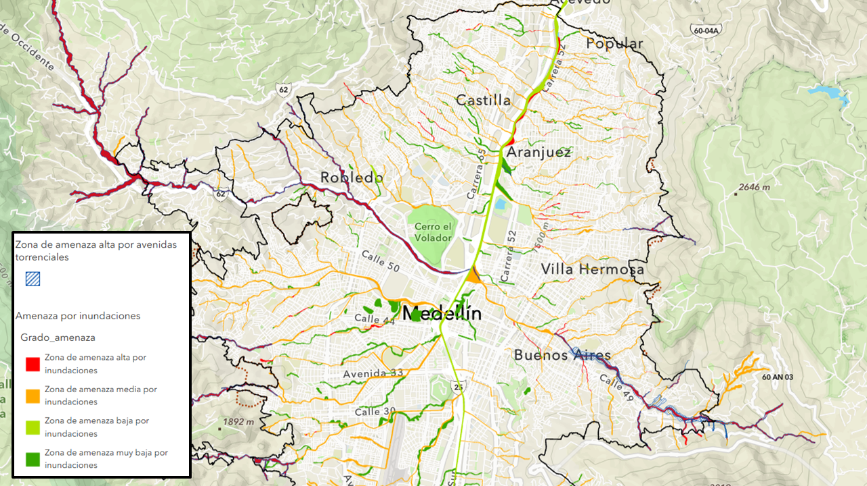
Tras los procesos de reasentamiento por obras viales e intervenciones de canalización entre 1993 y 2015, el riesgo de inundación en la cuenca de La Iguaná ha aparecido recientemente, alcanzando eventos de gran magnitud como el de octubre de 2026. Esta situación evidencia que las respuestas estatales —centradas en la atención reactiva de emergencias, reubicaciones asociadas a infraestructura y obras puntuales— alivian temporalmente los síntomas sin resolver factores estructurales como la acumulación de escombros, la ocupación informal en zonas de riesgo no mitigable o las posibles alteraciones del cauce, generando un ciclo de olvido institucional que perpetúa la vulnerabilidad de la población.
Figura 1. Amenaza por inundación según el POT de Medellín (Acuerdo 48 de 2014). Fuente: Alcaldía de Medellín, Departamento Administrativo de Planeación (2025).
Hipótesis dinámica.
¿Cómo las decisiones reactivas de intervención en inundaciones por desbordamientos afectan la ocupación de las zonas inundables de alto riesgo No mitigable, su interacción con medidas de reubicación, urbanización acelerada y deterioro de medidas de protección a la vivienda en el barrio la iguaná?

Evidencia histórica
La Tabla 1 reúne los eventos y decisiones documentados en prensa y fuentes oficiales, y la Figura 1 los ubica en el tiempo. Las cifras provienen de fuentes de naturaleza distinta (prensa, informes oficiales, testimonios) y de unidades diferentes (ranchos, viviendas, familias, personas), por lo que no se suman ni se comparan directamente.

Año | Evento o decisión | Magnitud documentada | Fuente
1880 | Avenida torrencial destruye el caserío de Aná | Poblado arrasado, con víctimas | El Colombiano (ca. 2016)
1945 | Primeras viviendas en la cuenca baja | Inicio del poblamiento | Serna-Quintana (s. f.)
10-sep-1988 | Creciente | 10 muertos; 150 viviendas arrasadas | El Colombiano (ca. 2016)
1988-1993 | Crecientes constantes | No registra | Ruta Noticias (2022)
1993-1999 | Reubicación de la ribera entre la Cra. 70 y la Av. Regional, canalización de la quebrada | 1.000 familias; unas 250 a multifamiliares de la Cra. 74 | Serna-Quintana (s. f.)
2008-2015 | Reasentamiento por obras por la vía al Túnel de Occidente | 1.440 familias reubicadas; 1.466 predios;  $30.792 millones. Se estima cerca de 8.000 personas afectadas por la vía | El Tiempo (ca. 2014); Serna-Quintana (s. f.)
~2015 | Primeros sistemas de alerta temprana comunitaria (SATC) |  | El Tiempo (2026)
2018 | Creciente que arrastró casas (testimonio de la JAC); inician obras de saneamiento de EPM | Sin cifra de afectados;  Invierten 27 km de alcantarillado $95.000 millones | El Colombiano (2022a); El Colombiano (ca. 2019)
2022 | 31-mar y 7-abr: crecientes; cuatro en menos de dos meses. Cuatro casas colapsan por erosión lo | 41 damnificados y 11 viviendas con evacuación definitiva (31-mar); 27 evaluaciones definitivas en el año en El Pesebre | El Colombiano (2022a, 2022b)
14-may-2023 | Estación SIATA de El Pesebre: mayor riesgo por inundación de la semana; se activa la sirena | Dato de nivel | SIATA (2023)
~2024 | Falla parcial del azud de Nueva Villa de La Iguaná | Daño a infraestructura, no hay un dato claro de casas afectadas | Habitante Siete (s. f.)
9-oct-2026 | Creciente súbita; el SATC permite evacuar | 3 viviendas colapsadas, 6 evacuaciones definitivas; 187 familias/516 personas (balance del alcalde); 279 familias/680 personas (censo posterior) | Teleantioquia (2026); El  Tiempo (2026)
Fuente: elaboración propia con base en las fuentes indicadas.

Limitaciones de los datos.
- No se halló una serie anual de eventos o familias afectadas solo para La Iguaná, por lo que la evidencia es una cronología de eventos mayores.
- Las cifras del evento de 2026 cambiaron entre balances sucesivos.
- El periodo 1993-2018 se describe como de calma relativa a partir de la prensa, pero casi no hay registros públicos de esos años, de modo que "sin eventos documentados" no equivale a "sin eventos".
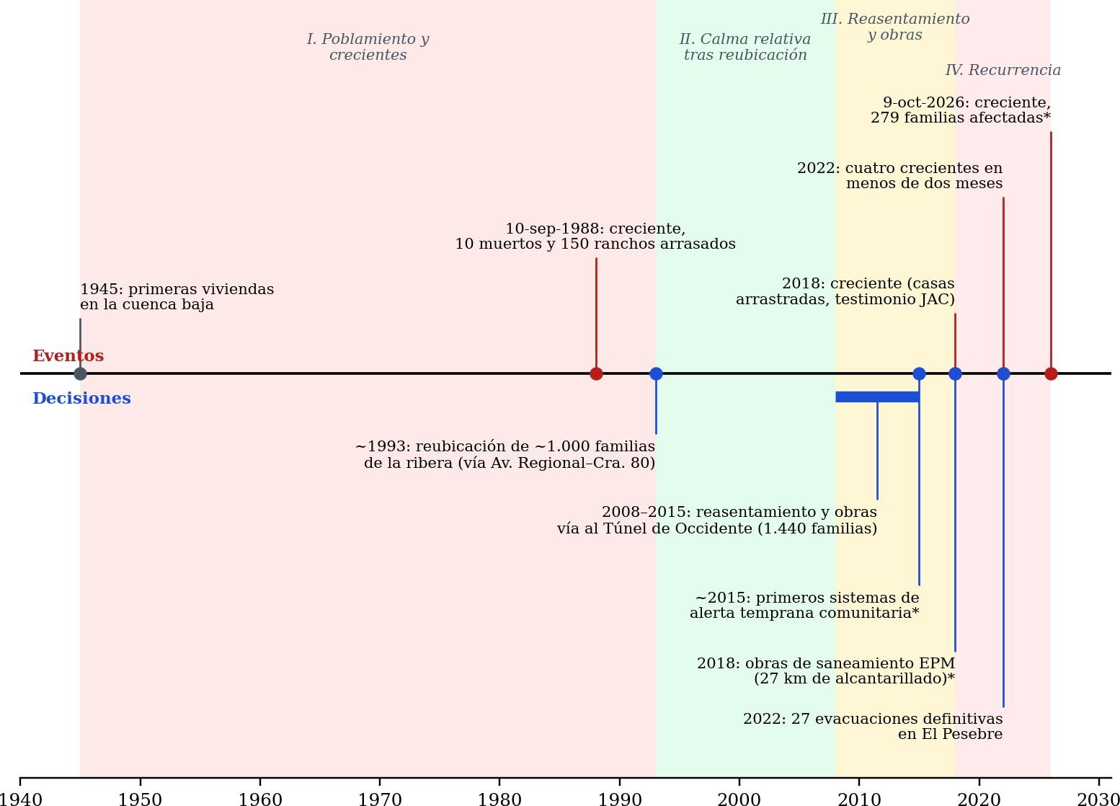
Modo de referencia
La variable de comportamiento elegida es el riesgo de inundación en la cuenca baja de La Iguaná, entendido como la combinación de la amenaza (lluvia frente a la capacidad del cauce) y la exposición (viviendas ubicadas en la ribera). Como no existe una serie medida de largo plazo, la Figura 2 presenta un esquema construido a partir de la cronología. Describe cuatro tramos:
2018-2026: recurrencia de crecientes (2018, 2022, 2026), la última con niveles no vistos desde 2018.
Hacia adelante se contrastan dos trayectorias hipotéticas: si se mantiene la respuesta reactiva, se esperan ciclos de calma y recaída con picos cada vez más altos; si se sostiene una gestión preventiva, se espera una reducción gradual. Estas trayectorias no son pronósticos; son el comportamiento que el modelo deberá poner a prueba.
Figura 1. Cronología de eventos (arriba) y decisiones (abajo) en la quebrada La Iguaná, 1945-2026.

Horizonte de tiempo
Se propone un horizonte de 30 años: 30 hacia adelante (2020-2050).

Inició en 1945, porque marca el comienzo del poblamiento de la cuenca baja y, con él, de la exposición que el modelo busca explicar (Serna-Quintana, s. f.).
Dos ciclos completos de intervención y recaída quedan dentro del periodo: el de 1988-1993 y el de 2008-2026. Un horizonte de pocos años sólo podría mostrar un pico aislado.

Retrasos largos: entre una decisión y su efecto sobre el riesgo pasan años o décadas (por ejemplo, la calma posterior a 1993 duró cerca de tres décadas según la prensa, con las reservas indicadas), y el deterioro de las obras y el olvido de la emergencia también son procesos lentos.
30 años hacia adelante, equivalentes a más de siete períodos de gobierno local de cuatro años, para observar cómo se acumulan las consecuencias de políticas reactivas o preventivas.

Justificación del uso de dinámica de sistemas
El comportamiento descrito, con intervenciones repetitivas que no logran una reducción sostenida del riesgo, coincide con lo que la dinámica de sistemas denomina resistencia a las políticas: soluciones bien intencionadas cuyos efectos secundarios y respuestas del sistema anulan o revierten el beneficio inicial (Sterman, 2000; Meadows, 2008). En particular, podría parecer al arquetipo de "arreglos que fallan", en el que una solución rápida alivia el síntoma pero deja intacta la causa y genera consecuencias que producen el problema (Senge, 1990).

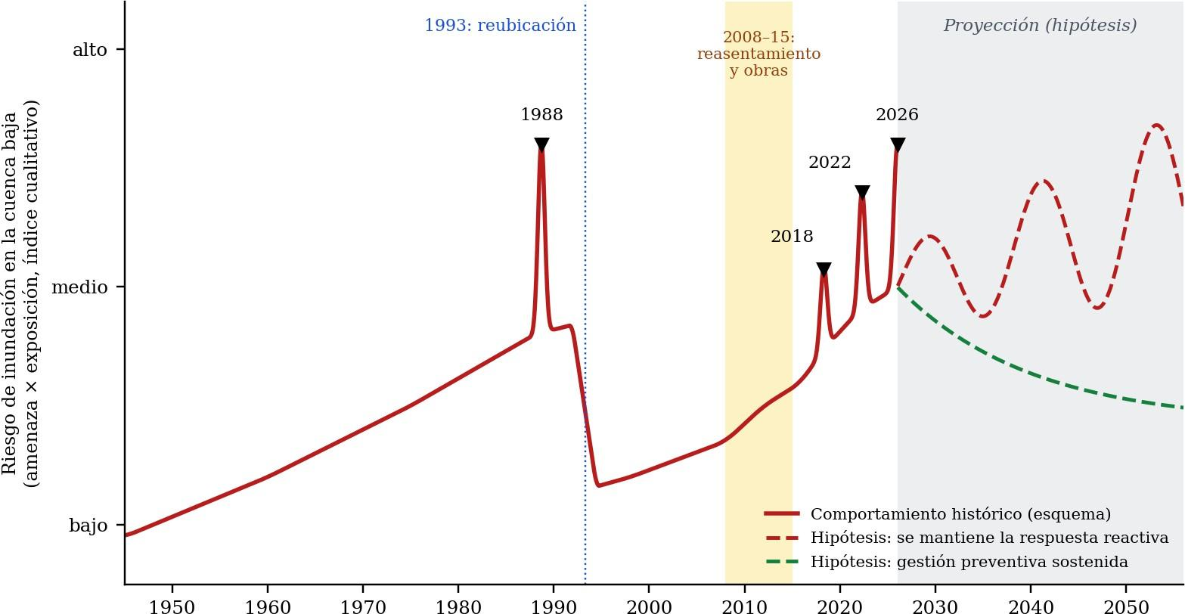
Figura 2. Modo de referencia Los triángulos marcan eventos documentados; la forma de la curva entre ellos y las proyecciones son hipótesis de los autores, no datos medidos. Fuente: elaboración propia con base en la Tabla 1.

Hipótesis Dinámica.

El riesgo de inundación en la cuenca baja de La Iguaná resulta de la interacción entre factores ambientales, ocupación del suelo y gestión institucional. Aunque las intervenciones reactivas como obras físicas y reubicaciones reducen el riesgo temporalmente, el deterioro de la infraestructura, los retrasos preventivos y la reocupación de predios liberados vuelven a reconstruir la vulnerabilidad a largo plazo. Esta dinámica de mejoras efímeras y recurrencia del riesgo se modeló en Vensim mediante cuatro bucles de realimentación: tres de balance (B1, B2, B3) y uno de refuerzo (R1).

Diagrama Causal
El diagrama relaciona la intensidad de las precipitaciones y la escorrentía superficial con la amenaza de desbordamiento. Esta amenaza, junto con la cantidad de viviendas expuestas, influye en el riesgo de inundación.
A su vez, el riesgo puede modificar la percepción de peligro, la presión por intervenir y las decisiones relacionadas con la reubicación y el mantenimiento de las obras de protección. Estas intervenciones generan mecanismos de realimentación que permiten explicar tanto la reducción del riesgo como su posible reconstrucción con el paso del tiempo.

Ciclos de realimentación
B1. Respuesta reactiva a las emergencias (balance)
Un incremento del riesgo de inundación puede aumentar la ocurrencia esperada de emergencias con afectaciones. Estas situaciones generan presión social e institucional para implementar intervenciones correctivas, como obras de protección o acciones de mitigación.
En la medida en que estas intervenciones sean efectivas, el riesgo disminuye. Se trata de un ciclo de balance porque la respuesta institucional busca contrarrestar el incremento inicial del riesgo.
No obstante, sus efectos pueden presentar retrasos asociados con la planificación, asignación de recursos y ejecución de las intervenciones.

B2. Reubicación de viviendas (balance)
Cuando aumenta el riesgo de inundación, también puede aumentar la percepción del peligro por parte de la comunidad y las instituciones. Esto puede impulsar decisiones de reubicación de viviendas localizadas en zonas de riesgo.
Las reubicaciones reducen la cantidad de viviendas expuestas y, en consecuencia, el componente de exposición del riesgo de inundación.
Este ciclo es de balance porque las medidas adoptadas buscan disminuir la condición que inicialmente motivó la intervención.

R1. Reconstrucción de la exposición (refuerzo)
Las reubicaciones pueden liberar terrenos anteriormente ocupados por viviendas. Si estos espacios permanecen susceptibles de nuevas ocupaciones, podrían presentarse procesos de reasentamiento informal que incrementen nuevamente la cantidad de viviendas expuestas.
El aumento de la exposición contribuye a elevar el riesgo de inundación, lo que puede generar nuevas decisiones de reubicación y, potencialmente, nuevos espacios susceptibles de ocupación.
Este ciclo se clasifica como de refuerzo porque describe un mecanismo mediante el cual la exposición puede reconstruirse progresivamente.
Es importante aclarar que la reocupación de terrenos liberados se plantea como una hipótesis de modelación. Su ocurrencia y magnitud en La Iguaná requieren verificación mediante información histórica y territorial.

B3. Gestión preventiva y mantenimiento (balance)
Un incremento del riesgo percibido puede motivar mayores esfuerzos de mantenimiento preventivo de las obras de protección.
El mantenimiento contribuye a conservar la capacidad de protección de la infraestructura y a disminuir su deterioro. Una mayor capacidad de protección reduce la amenaza de desbordamiento y, por consiguiente, el riesgo de inundación.
Este mecanismo constituye un ciclo de balance porque las acciones preventivas buscan disminuir el riesgo que motiva su implementación.
Sin embargo, cuando el mantenimiento es insuficiente, el deterioro progresivo puede reducir la efectividad de las obras, permitiendo que la amenaza vuelva a aumentar con el tiempo.

Variables externas y relaciones relevantes
La intensidad de las precipitaciones se considera una variable externa, debido a que su comportamiento no depende directamente de las decisiones de gestión representadas en el modelo. Su incremento favorece la escorrentía superficial y, bajo condiciones comparables, aumenta la amenaza de desbordamiento.
La capacidad de protección representa la efectividad de las obras e intervenciones hidráulicas. Una mayor capacidad disminuye la amenaza, mientras que su deterioro puede aumentar la susceptibilidad del sistema frente a lluvias intensas.
Por otra parte, la relación entre el suelo liberado por reubicaciones y las nuevas ocupaciones depende de factores sociales, económicos y territoriales que no están representados detalladamente en el modelo. Por esta razón, se considera un supuesto que deberá evaluarse durante las etapas posteriores del trabajo.

Interpretación de la hipótesis dinámica
La interacción entre los ciclos de balance y refuerzo permite plantear una explicación del comportamiento histórico del riesgo en La Iguaná. Las intervenciones institucionales pueden reducir inicialmente la exposición y mejorar las condiciones de protección, mientras que el deterioro de la infraestructura, la posible reocupación y los retrasos en las decisiones preventivas pueden limitar la permanencia de estos resultados.
El modelo propuesto permitirá explorar si una gestión predominantemente reactiva favorece episodios recurrentes de reducción y reconstrucción del riesgo, y si las políticas preventivas sostenidas pueden modificar esta dinámica en el largo plazo.

Definiciones Operativas para el modelo

Concepto | Definición | Respaldo bibliográfico:
Amenaza | Variable de entrada o condición física generadora del peligro, representada por el riesgo de desbordamiento de la quebrada debido a la intensidad de las precipitaciones y la escorrentía superficial. Esta condición se contrapone y modula en función de la capacidad del cauce y de las obras de protección hidráulica. | Plan de Ordenamiento Territorial (POT) de Medellín, Acuerdo 48 de 2014 (citado por Alcaldía de Medellín, Departamento Administrativo de Planeación, 2025); SIATA (2023); Sterman (2000).
Exposición | Variable acumulativa (nivel de stock o cantidad) que contabiliza los elementos vulnerables situados espacialmente en zonas susceptibles de inundación o laderas, tales como las viviendas, asentamientos informales y la población ubicada en la ribera de la cuenca baja. | Serna-Quintana (s. f.); Escuela del Hábitat de la Universidad Nacional de Colombia (Observatorio del Hábitat, 2025); El Tiempo (ca. 2014, 2026).
Vulnerabilidad | Condición interna o predisposición intrínseca del sistema barrial que incrementa la susceptibilidad ante el desbordamiento. Se configura operativamente como una variable influida por causas estructurales: falta de mantenimiento de obras, deterioro o deficiencia de infraestructura, ocupación informal persistente, acumulación de escombro/basura y retrasos o respuestas puramente reactivas por parte de la gestión institucional. | Escuela del Hábitat - Universidad Nacional de Colombia (Observatorio del Hábitat, 2025); Personería de Medellín (citada en Telemedellín, s. f.); Sterman (2000); Senge (1990).
Riesgo de Inundación | Definición operativa para el modelo: Variable clave de comportamiento y estado del sistema expresada dinámicamente como la combinación o interacción del producto entre la Amenaza (relación lluvia-capacidad del cauce) y la Exposición (viviendas y personas en la ribera), modulada por la Vulnerabilidad. Define el nivel cualitativo/cuantitativo que desencadena la percepción social del peligro y activa las decisiones e intervenciones reactivas o preventivas del gobierno. | Sterman (2000); Meadows (2008); POT Medellín - Acuerdo 48 de 2014 (Alcaldía de Medellín, 2025); García Correa / Universidad de Antioquia (2017).
Daños Observados | variable de salida o de impacto real materializado (eventos históricos de desastre), medida a través de indicadores concretos como número de viviendas colapsadas o arrasadas, número de familias o personas afectadas/damnificadas, pérdidas de vidas humanas y fallas estructurales de infraestructura. Sirve como el dato empírico contra el cual se ajustan las salidas del modelo. | El Colombiano (ca. 2016, 2022a, 2022b, 2024); Teleantioquia (2026); El Tiempo (2026); Habitante Siete (s. f.).

Referencias
- Alcaldía de Medellín, Departamento Administrativo de Planeación. (2025). VM_06_Amenazas_Inundaciones [Mapa; servicio de mapa MapGIS POT, Acuerdo 48 de 2014]. Recuperado el 16 de octubre de 2026, de https://www.medellin.gov.co/portalmapas/apps/mapviewer/index.html?layers=080cab2cc81e4f7eb5af13d0825bcb2a
- Blu Radio. (s. f.). En Medellín el 30 % de la población viven en zonas con alto riesgo de amenazas como inundaciones. https://www.bluradio.com/regiones/antioquia/en-medellin-el-30-de-la-poblacion-viven-en-zonas-con-alto-riesgo-de-amenazas-como-inundaciones-rg10
- El Colombiano. (s. f.). Quebradas son el foco de atención en días de lluvia [Artículo por confirmar]. https://www.elcolombiano.com/antioquia/quebradas-son-el-foco-de-atencion-en-dias-de-lluvia-GA13752532
- El Colombiano. (ca. 2016). Alerta por caserío que crece en ribera de la Iguaná. https://www.elcolombiano.com/antioquia/a-la-iguana-le-crece-una-rancheria-cerca-del-volador-AF4465992
- El Colombiano. (ca. 2019). Adelantan obras para sanear quebrada La Iguaná. https://www.elcolombiano.com/antioquia/adelantan-obras-para-sanear-quebrada-la-iguana-OL10390349
- El Colombiano. (2022a). Vecinos de la quebrada La Iguaná viven con miedo a otra creciente. https://www.elcolombiano.com/antioquia/crecientes-subitas-de-la-quebrada-la-iguana-GA17608394
- El Colombiano. (2022b). Creciente súbita de la quebrada La Iguaná dejó 41 damnificados y once viviendas evacuadas. https://www.elcolombiano.com/antioquia/creciente-de-quebrada-la-iguana-en-medellin-dejo-varios-damnificados-DF17125372
- El Colombiano. (2024). Las lluvias mantienen en zozobra a decenas de familias en Medellín: 16 viviendas fueron evacuadas. https://www.elcolombiano.com/medellin/damnificados-por-lluvias-en-medellin-en-octubre-de-2024-AG25678787
- El Espectador. (2022). Evacuaron siete familias por creciente en quebrada La Iguana, en Medellín. https://www.elespectador.com/colombia/medellin/evacuaron-siete-familias-por-creciente-en-quebrada-la-iguana-en-medellin/
- El Mundo. (s. f.). La Iguaná, historia pasada por agua. https://www.elmundo.com/portal/pagina.general.impresion.php?idx=147275
- El Tiempo. (ca. 2014). Por obras reubican a familias del sector La Iguaná en Medellín. https://www.eltiempo.com/archivo/documento/CMS-15061656
- El Tiempo. (2026). El sistema de alerta temprana, que combina tecnología y participación comunitaria, que previno una tragedia mayor tras el desbordamiento de La Iguaná. https://www.eltiempo.com/colombia/medellin/el-sistema-de-alerta-temprana-que-combina-tecnologia-y-participacion-comunitaria-que-previno-una-tragedia-mayor-tras-el-desbordamiento-de-la-iguana-3592945
- Habitante Siete. (s. f.). Se desprendió parte del precipitador Azud en La Iguaná. https://www.habitantesiete.com/caudal-de-la-quebrada-la-iguana/
- Meadows, D. H. (2008). Thinking in systems: A primer. Chelsea Green Publishing.
- Ruta Noticias. (2022). La quebrada La Iguaná llevaba 32 años en calma. https://rutanoticias.co/la-quebrada-la-iguana-llevaba-32-anos-en-calma/
- Senge, P. M. (1990). The fifth discipline: The art and practice of the learning organization. Doubleday.
- Serna-Quintana, C. A. (s. f.). Barrio de crecidas. Centro de Medellín. https://www.centrodemedellin.co/ArticulosView.aspx?id=349&type=A&idArt=365
- Sistema de Alerta Temprana de Medellín y el Valle de Aburrá [SIATA]. (2023). Informe semanal de nivel de quebradas, 14 de mayo de 2023 [Informe por confirmar]. https://siata.gov.co/hidrologia/nivel/informe_semanal/20230514.pdf
- Sterman, J. D. (2000). Business dynamics: Systems thinking and modeling for a complex world. McGraw-Hill.
- Teleantioquia. (2026). 187 familias resultaron afectadas por desbordamiento de la quebrada La Iguaná en Medellín. https://www.teleantioquia.co/noticias/187-familias-resultaron-afectadas-por-desbordamiento-de-la-quebrada-la-iguana-en-medellin-615911
- Telemedellín. (s. f.). [Título del artículo por completar] [Artículo por confirmar]. https://telemedellin.tv/?p=87271

